Escola Secundária S. João do Estoril

Turma 1º P – 2º Período – 2020/2021

Oficina de Robótica

|  |  |
| --- | --- |
| **Nº**12 | **Nome:** João Gabriel Fonseca |

**Ficha 3 (pesquisa e trabalho)**

1. Usando a [lei de ohm](https://www.youtube.com/watch?v=jAl-EaUwKnc&list=PLNfWNKz4iEr83o2Nagek2XPcTt0ulgncN), responde às seguintes perguntas:
   1. O que entendes por [potência elétrica?](https://mundoeducacao.uol.com.br/fisica/potencia-eletrica.htm)

**R:** A potência elétrica é uma grandeza física para medir a taxa de variação da energia num determinado intervalo de tempo.

* 1. Sabendo o valor da tensão (dado em volts) e o valor da corrente (dado em amperes), que está sujeito um dado componente eletrônico, qual a fórmula para calcular a potência elétrica ou energia elétrica, que é consumida nesse componente (valor em watts)?

**R**: P = I x V

**P** = Potência elétrica; **I** = Corrente elétrica; **U** = Diferença de potencial;

1. O [PWM](https://www.arduino.cc/en/Tutorial/Foundations/PWM) (Pulse Width Modulation), “é uma técnica que no Arduíno se usa para conseguir aplicar uma voltagem intermitente de 5V, equivalente à aplicação de uma voltagem variável entre 0V e 5V, a ser feita pelo utilizador através de código, a um dado dispositivo eletrónico (led, motor, etc)”.
   1. Explica com algum detalhe, em que é que consiste, e de que forma o mesmo é implementado.

**R:** A funcionalidade PWM (Pulse Width Modulation) presente nos Arduinos permite variar a largura de pulso de um sinal digital, permitindo efetuar o controle de posição, velocidade, ou intensidade do brilhos de diferentes componentes como motores DC, LEDs, entre outros.

* 1. Qual a função do Arduíno que é usada para aplicar uma voltagem variável equivalente (“analógica”) a um dado dispositivo?

**R:** A função do Arduino utilizada para aplicar uma voltagem variável em determinados componentes, é a função “analogWrite()”.

* 1. Em que pinos do Arduino (do uno, por exemplo) pode ser aplicado o PWM, de forma a controlar o valor equivalente da voltagem de saída nesse pino?

|  |  |
| --- | --- |
| **R:** As portas ou pinos (digitais) no Arduino que suportam PWM são:   * 11 * 10 * 9 * 6 * 5 * 3 |  |

* 1. Já agora, que estamos a falar de valores analógicos de voltagem, o Arduíno tem pinos onde se podem ler valores de forma analógica de voltagem. De que pinos estamos a falar (por exemplo no Arduíno uno)? E qual a função que deve ser utilizada para ler o valor da voltagem analógica nesses pinos?

**R:** Os pinos ou portas no Arduino (Uno) onde podemos ler valores de forma analógica são as portas: A0, A1, A2, A3, A4, A5, através da função “analogRead()”.

* 1. **Em seguida e no Tinkercad**, cria um novo projeto para implementar o uso do PWM.   
     Monta o circuito, com uma resistência de 220ohms em série com um led

O conector positivo do led ligado a um pino que suporte PWM e o conector da resistência ligado à terra (GND). **Nota**: Escrever o código que permita, com intervalo de 1 segundo, alterar o brilho do led, para os estados **apagados,** **meio brilho**, **brilho máximo**, e de forma contínua repetir os 3 estados dados do led.

**=== Esquema ==============================================================================**

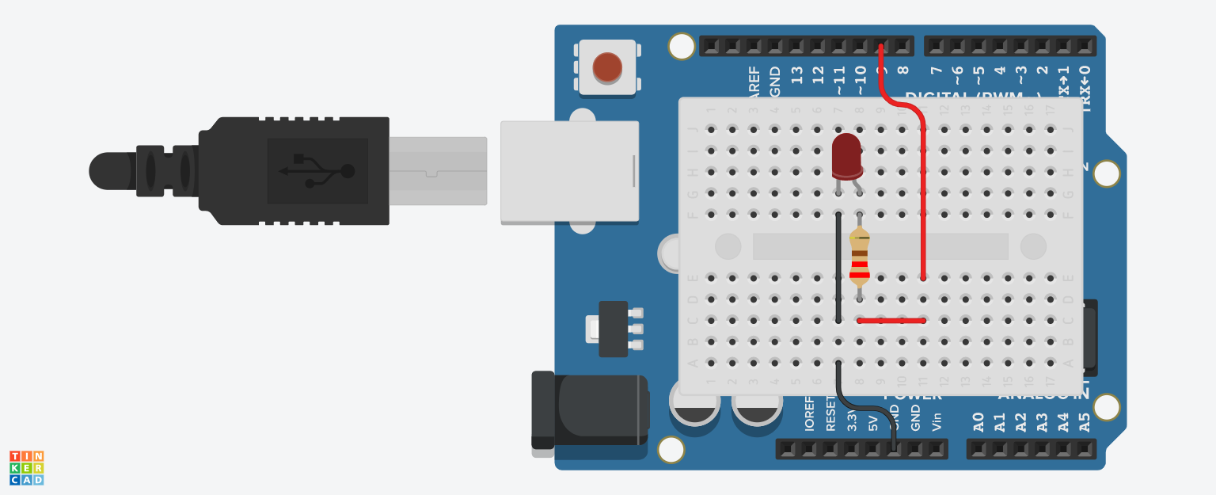

**=== Código ================================================================================**

/*

* Dev by Gabriel

* 17/02/2021

*/

int brightness = 0;

int pinLED = 9;

void setup(){

pinMode(pinLED, OUTPUT);

}

void loop(){

// 3 LED States => 255/3 = 85

for (brightness = 0; brightness <= 255; brightness += 85) {

analogWrite(pinLED, brightness);

Serial.println(brightness);

delay(1000);

}

}

**=== Link ==================================================================================**

Coloca aqui o link do teu projecto: https://www.tinkercad.com/things/lD09uA39SG8-shiny-kasi-borwo/editel?sharecode=gyn_KyGJcQyeiqD_mXRTs8WXm0Ay58sTSoblTmuS3b4

1. **Abre o Tinkercad e cria um novo projecto**.

Implementa um projecto que faça um led variar o seu brilho desde o nível mínimo (estar apagado), até ter brilho máximo, repetindo continuamente este comportamento. Para fazeres variar o brilho do led, deverás usar a função de aplicação analógica de voltagem ao circuito, que usa a técnica PWM, e no controlo da evolução dos níveis de voltagem (ou brilho do led) ser feito com recurso a um ciclo for, cujo valor da variável do ciclo varie desde 0 até 255, em saltos de 10, e entre cada uma das iterações, tenha uma paragem (delay) de 10 milisegundos. Copia a imagem e o link do teu projecto para este local, assim como o código do projecto.

**=== Esquema ==============================================================================**



**=== Código ================================================================================**

/*

* Dev by Gabriel

* 17/02/2021

*/

int brightness = 0;

int pinLED = 9;

void setup(){

pinMode(pinLED, OUTPUT);

}

void loop(){

for (brightness = 0; brightness <= 255; brightness += 10) {

analogWrite(pinLED, brightness);

Serial.println(brightness);

delay(10);

}

}

**=== Link ==================================================================================**

Coloca aqui o link do teu projecto: https://www.tinkercad.com/things/c8SzDsqUHuQ-copy-of-ficha3exercicio1robotica/editel?sharecode=k-313nJdRWpRQFMESNlOLOUYJQbIBQRtEeDEr6zi008